Pielikums
Ministru kabineta
2012.gada __._________
noteikumiem Nr.___

Deklarācija par transportlīdzekļa tehniskajiem datiem
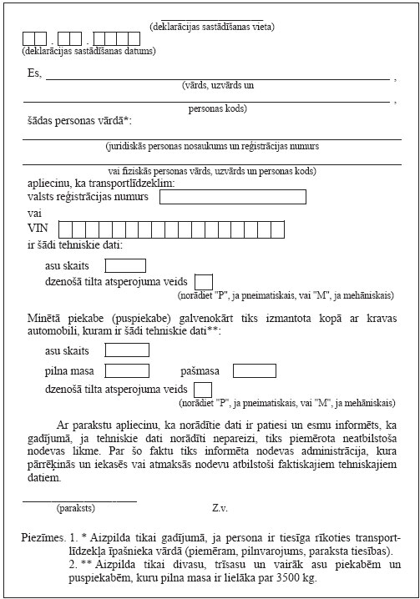

Ministru prezidents V.Dombrovskis

Satiksmes ministra vietā –
Aizsardzības ministrs A.Pabriks

Iesniedzējs:
Satiksmes ministra vietā –
Aizsardzības ministrs A.Pabriks

Vīza:
Valsts sekretāra vietā –
Valsts sekretāra vietniece Dž.Innusa

12.09.2012 14:50
43
Jānis Golubevs
67025701
Janis.Golubevs@csdd.gov.lv

